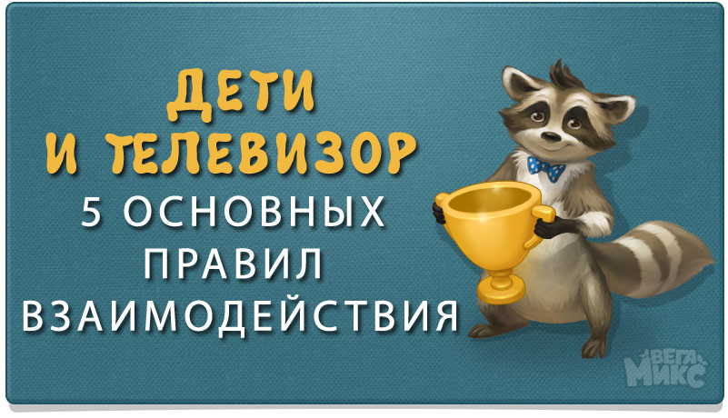
Правило
- Не больше одного мультика в день Не будем себя обманывать: во многих семьях телевизор работает по много часов подряд, что сказывается на детском зрении самым пагубным образом. Между тем, в первые годы жизни у малышей происходит активное развитие зрительной системы, и телевизор оказывает значительное влияние на этот процесс. Принято считать, что оптимальное время просмотра видео для старших дошкольников составляет порядка часа, и уж во всяком случае недопустимо позволять малышам смотреть более одного полнометражного мультика за день. Для младших школьников продолжительность киносеанса может быть увеличена вдвое, но в ходе просмотра обязательно нужно устраивать как минимум один 15-минутныйперерыв». Детский врач-офтальмолог и мама двоих детей Наталья Локшина, говорит: «В этот период чрезмерные нагрузки на глаза могут привести к серьёзным проблемам со зрением, а потому специалисты вообще не советуют устраивать телесеансы детям младше двух лет. Затем время пребывания ребёнка перед экраном можно постепенно увеличивать, начиная примерно с 20-30 минут в день. Важно посадить ребёнка прямо перед экраном, на расстоянии не менее 2,5-3 метров, на диван или стул с вертикальной спинкой, служащей опорой для позвоночника. Не приучайте ребёнка кушать перед телевизором и постарайтесь сами избегать перерывов на перекус.
- Правило 2. Создайте правильные условия для просмотра Не стоит смотреть телевизор в полностью затемнённой комнате, поскольку слишком резкие перепады яркости быстро вызывают у детей зрительное утомление. Если есть возможность, смотрите мультики днём или вечером в хорошо освещённой комнате.
- Правило 3. Следите за качеством изображения В дозированных количествах просмотр мультфильмов безусловно способствует здоровому развитию ребёнка. При недостатке разнообразных визуальных ощущений у него может возникнуть амблиопия, то есть задержка в развитии зрительного анализатора. В этом смысле важно, чтобы изображение на экране было чётким, свободным от раздражающего мерцания и других дефектов. Нельзя допускать, чтобы знакомство с кинематографом для маленьких зрителей было омрачено блёклыми красками и расплывчатыми силуэтами. Очень важно, чтобы на телевизионном экране малыши видели своих любимых персонажей яркими, живыми, несущими радость и доброту. Специалист лаборатории психологии творчества Института психологии РАН, кандидат психологических наук Алексей Алексеевич Медынцев, рассказывает: «Некачественное изображение отрицательно сказывается на состоянии зрительной системы. У детей с нарушениями зрения психологи отмечают заметные задержки в общем развитии. У них формируются обеднённые зрительные образы, процессы обучения замедляются из-за ухудшенного внимания. Плохо видящие дети обладают большей эмоциональностью и тревожностью. Все эти факторы значительно затрудняют их приспособление к полноценной жизни и требуют обязательного вмешательства со стороны специализированных психологов и педагогов. Поэтому не стоит рисковать психическим развитием ребёнка и показывать ему фильмы плохого качества, способные испортить зрение».
- Правило 4. Выбирайте добрые мультфильмы Мультфильмы положительно влияют на развитие воображения, фантазии и эмоциональной сферы ребёнка. Очень важно следить, какие мультики смотрит ваш малыш персонажи должны быть разными (озорными, непоседливыми, спокойными), ноне нести агрессию, вызывать не только положительные, но и отрицательные эмоции, учить дружбе, взаимопомощи и правильным поступкам. Понаблюдайте, как ваш ребёнок реагирует на смену картинки, песни в мультфильмах, смешные и пугающие эпизоды, чтобы в следующий раз выбрать правильный фильм для семейного просмотра..
- Правило 5. Смотрите мультфильмы вместе Ничто так не объединяет, как совместное времяпрепровождение! Поскольку дети более активно реагируют на просмотр мультфильмов, чем взрослые, очень важно поддержать их воодушевление. Ребёнку обязательно нужно иметь возможность с кем-то поделиться своими переживаниями. Во время просмотра и после поговорите с малышом о персонажах, вместе нарисуйте героев мультика или придумайте отдельную историю про героев и разыграйте её. Кроме того, просмотр мультфильмов вместе с ребёнком даёт возможность объяснить ему, «что такое хорошо и что такое плохо».
